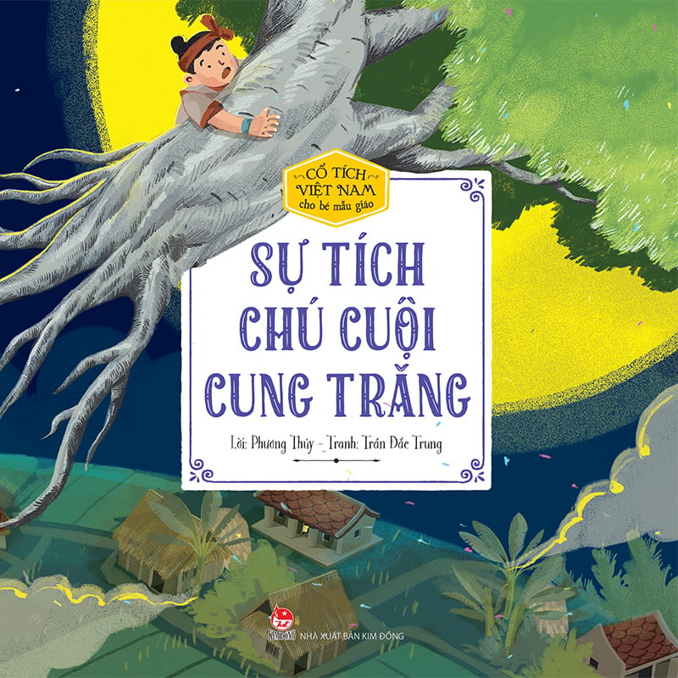

Ở miền nọ có một chàng tiều phu tên Cuội. Một lần đi rừng vào nhầm hang cọp, Cuội giật bắn mình leo thoắt lên ngọn cây cao trốn. Cọp mẹ về hang thấy đàn con chết lả vì đói liền đi đến gốc cây gần chỗ Cuội ẩn đớp lấy một ít lá mang về mớm. Kỳ lạ thay, chưa đầy ăn giập miếng trầu, 4 chú cọp con quẫy đuôi sống lại. Chờ cọp mẹ tha con đi nơi khác, Cuội mới tìm cây lạ đào gốc mang về.
Dọc đường đi, Cuội gặp lão ăn mày nằm chết trên bãi cỏ. Không ngần ngại, Cuội bứt ngay mấy lá cứu giúp ông lão đã thoát cửa tử. Nghe Cuội kể đầu đuôi, ông kêu lên:
- Đây là cây đa có phép "cải tử hoàn sinh". Con chăm sóc cây đừng tưới nước bẩn kẻo cây bay lên trời đó.
Từ ngày có cây thuốc quý, Cuội cứu sống được rất nhiều người. Ai ai cũng kính nể. Một lần, Cuội cứu sống cô con gái sảy chân chết đuối cho lão địa chủ. Nét mặt hồng hào, sự sống quay trở lại, cô xin lấy Cuội làm chồng. Đôi lứa xứng đôi hưởng những tháng ngày hạnh phúc. Ngặt một nỗi, cô vợ có tính hay quên. Những khi đi làm xa, Cuội dặn "có tiểu thì đi bên Tây, chớ tiểu bên Đông, cây dông lên trời" mà cô vợ như lú lẫn ruột gan, vừa nghe xong là quên ngay.
Một chiều, cô vợ không nhớ lời dặn cứ nhắm vào cây quý tiểu. Bỗng nhiên mặt đất chuyển động, gió thổi ào ào, cây đa đảo mạnh, bật gốc phi lên trời xanh. Vừa lúc Cuội đi kiếm củi về, hớt hải nhảy bổ đến níu cây lại. Nhưng sức người có hạn, cây đa kéo cả Cuội cứ thế bay lên cung trăng. Từ đấy, cứ mỗi dịp ngày rằm, ánh trăng sáng nhất, khi ngước nhìn lên, người ta thấy một vết đen hình cây cổ thụ có người ngồi dưới gốc. Đó chính là chú Cuội đang chờ ngày được trở về trần gian.

